5 февраля
Тема: Панно из ткани «Животные»
Материалы необходимые для работы:
1.Пробковое покрытие;
2.Джинсовая ткань (от старых джинсов);
3.Шпагат;
4.Фетр (можно использовать хозяйственные вискозные салфетки);
5.Ножницы;
6.Клей ПВА;
7.Пуговицы;
8.Декоративные элементы для украшения.
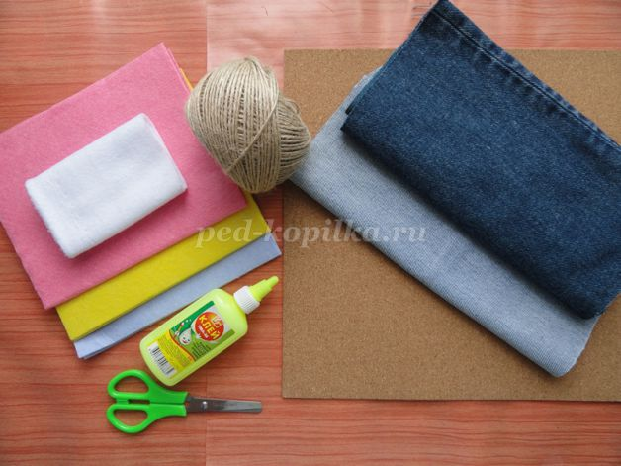
Правила безопасной работы с ножницами:
Соблюдай порядок на своем рабочем месте;
Не работай ножницами с ослабленным креплением;
Работай ножницами только на своем рабочем месте;
Ножницы клади кольцами к себе;
Подавай ножницы кольцами вперед;
Не оставляй ножницы открытыми;
Не играй с ножницами, не подноси ножницы к лицу.
Используй ножницы по назначению.
Пожалуй, самая популярная одежда в мире – это джинсы. Людей в джинсах можно увидеть в любой стране и практически где угодно. Их надевают не только на прогулку, но и в офис, в театр, на свидание, на вечеринку и так далее. Джинсовая одежда идеальна для путешествий, в ней не жарко и не холодно, она износостойкая, хорошо стирается, иными словами – идеальная для повседневной жизни.
Однако приходит время – и любимые джинсы теряют вид. Им на смену покупаются новые, а старые либо выбрасываются, либо у них начинается вторая жизнь.
Не выкидывайте старые джинсы – из них можно сделать много необычных и полезных вещей!
Знаете ли Вы, что из старых джинсов можно сделать массу полезных вещей для дома, детей, в подарок друзьям. Давайте посмотрим, какие оригинальные идеи можно воплотить в жизнь своими руками.
Пошаговый процесс выполнения работы:
Начнем с изготовления основы.
Берем пробковое покрытие (у меня размер 30 см на 30 см), приклеиваем на плотный картон для прочности
Мышка.
Мама бегает по кругу,
Бабушка бежит с испугу.
Папа в шоке: - Вот дела!
Мышка в гости забрела!
Только маленький Серёжка
Громко хлопает в ладошки. (Надя Хилтон)
Для изготовления мышки будем использовать следующие шаблоны.
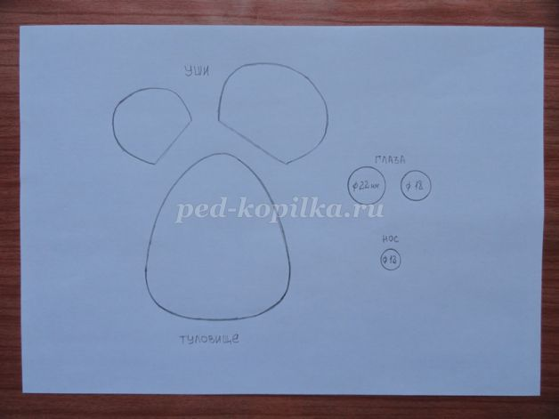
Вырезаем из джинсовой ткани необходимые детали.
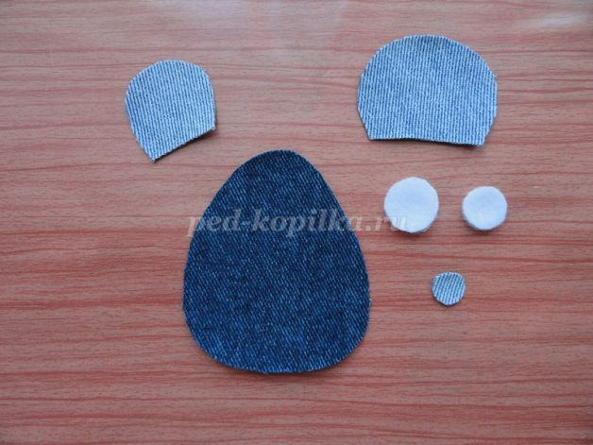
Из фетра (или вискозных салфеток) вырезаем кружочки разных цветов и размеров.
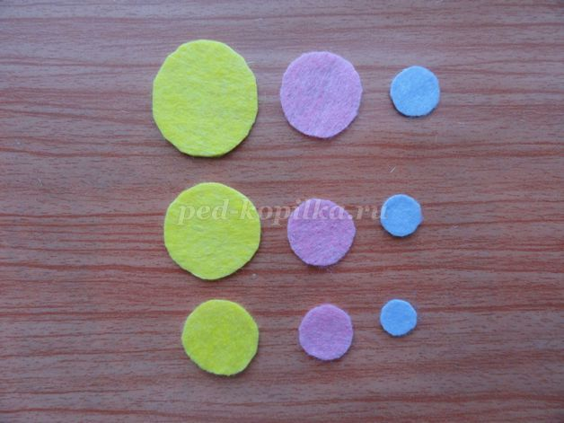
Отрезаем небольшой кусочек шпагата, одеваем бусины. Получается хвостик для мышки.
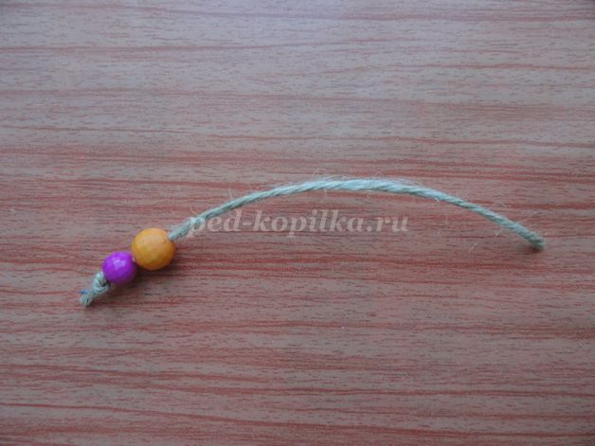
Собираем нашу мышку.
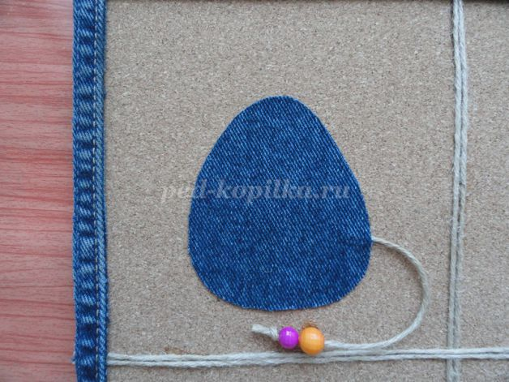

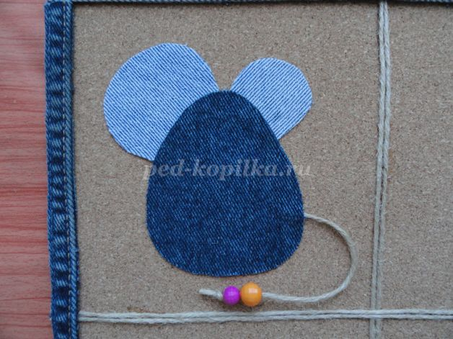

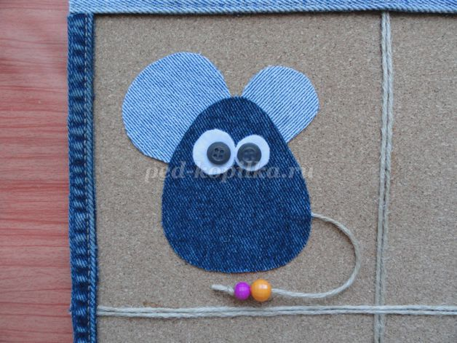

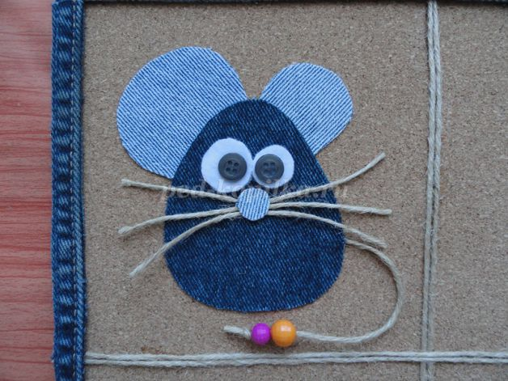

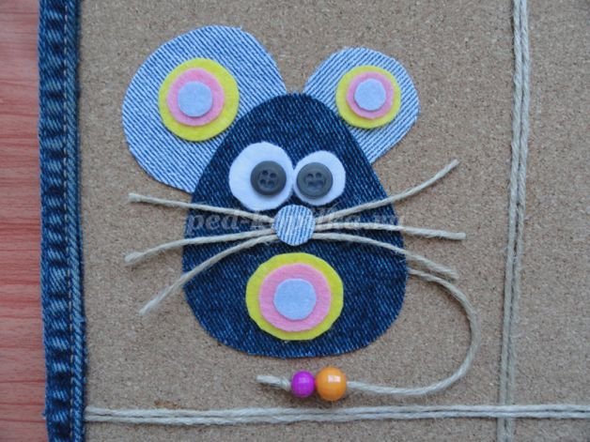
Слоник.
Слон шагает по дороге.
Отчего он босоног?
На свои большие ноги
Он сапог
Найти не мог! (А. Алферова)
Шаблоны для изготовления слона.
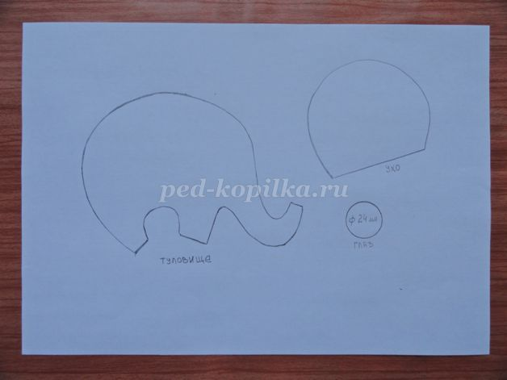
Вырезаем из джинсовой ткани необходимые детали.
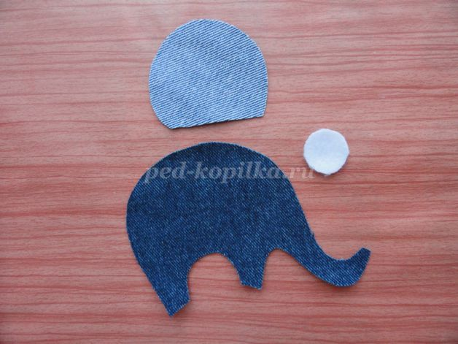
Делаем хвостик.
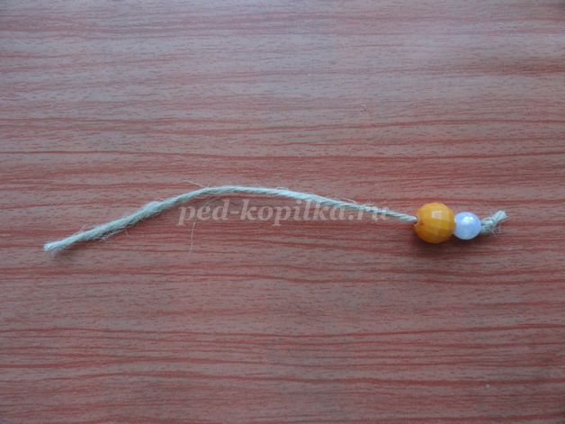
Собираем детали и получается слоник.
